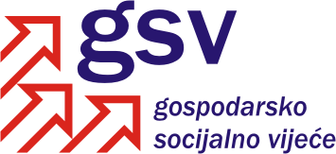

Povjerenstvo za održivi razvoj, poticanje gospodarstva, energetiku i klimatske promjene

Sukladno članku 39. Poslovnika o radu Gospodarsko-socijalnog vijeća i njegovih radnih tijela, a u vezi članka 30. Poslovnika, Povjerenstvo za održivi razvoj, poticanje gospodarstva, energetiku i klimatske promjene na 16. sjednici održanoj 3. prosinca 2012. godine razmatralo je Prijedlog pravilnika o načinu korištenja Registra Europske unije.

Na osnovi rasprave, utvrđeno je sljedeće

MIŠLJENJE

Povjerenstvo za održivi razvoj, poticanje gospodarstva, energetiku i klimatske promjene podržava Prijedlog pravilnika o načinu korištenja Registra Europske unije, uz primjedbu Hrvatske udruge poslodavaca uz članak 26., koja će biti dostavljena Ministarstvu zaštite okoliša i prirode.

Koordinator Povjerenstva

Darko Šeperić, v.r.

